Муниципальное учреждение дополнительного образования
«Центр эстетического воспитания детей»
Республика Мордовия, город Саранск

Занятие по изобразительному искусству:
«Волшебные узоры зимы»
(для детей 8 - 12 лет)

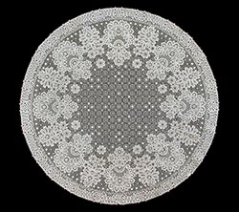

Подготовила:
педагог дополнительного образования
студии изобразительного искусства
Павельева Елена Федоровна

Саранск 2022
Тема урока: «Волшебные узоры зимы» (декоративная работа).
Цели урока:
- познакомить учащихся с вологодскими узорами;
- научить видеть средства выразительности линии, которые используют при изображении узоров на стекле;
- способствовать развитию творческих способностей и фантазии, навыков композиционного решения рисунка;
- закреплять умение рисовать кистью, передавая в работе неповторимую красоту;
- способствовать воспитанию любви к неповторимому творчеству деда Мороза.
Задачи: формирование навыков работы белой гуашью по заранее тонированному фону; развитие способности к творческому самовыражению; воспитывать бережное отношение к работе.
Оборудование: лист бумаги, белая гуашь, поэтапное выполнение работы.
Задание: составить композицию на заданную тему.

План занятия.
I. Организационный момент.
Приветствие.
II. Проверка готовности к уроку.
Необходимо подготовить рабочее место и принадлежности к занятию.
Приготовить лист тонированной бумаги, белая гуашь, кисть, эскизы узоров для работы.
III. Изучение нового материала.
а) познакомить учащихся с историей появления вологодских кружев, материала, необходимые для данной работы.
б) выбор формата и композиции на листе бумаги.
в) эскиз работ по теме.
г) работа белой гуашью по тонированному фону.
IV. Самостоятельная работа учащихся.
Индивидуальная помощь учащимся.
V. Итог занятия.
Выставка работ учащихся.
Ход занятия.

I. Организационный момент.
Приветствие.
II. Проверка готовности к уроку.
Необходимо подготовить рабочее место и принадлежности к занятию.
Приготовить лист тонированной бумаги (вертикально), белая гуашь, кисть, эскизы для создания морозного узора на стекле.

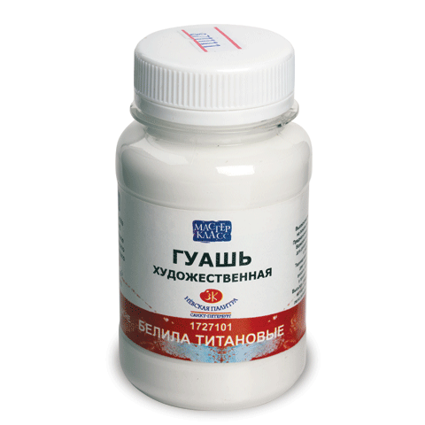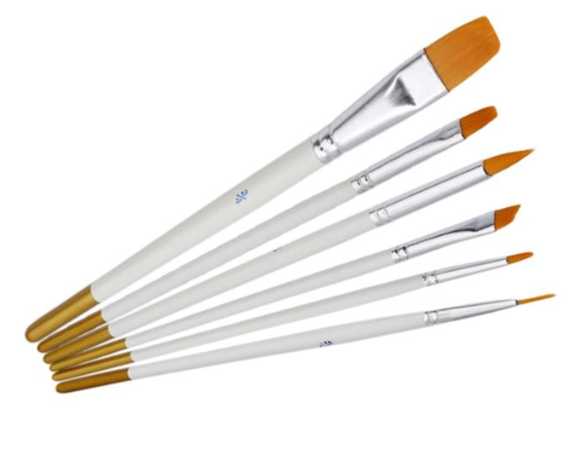
(Фото 1) (Фото 2)
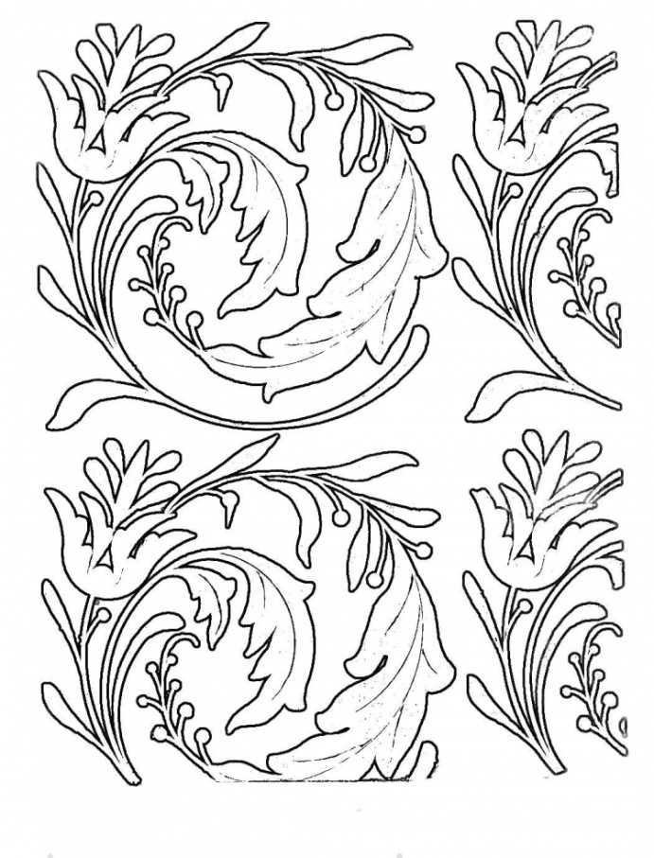
(Фото 3) 
(Фото 4)

(Фото 5)

(Фото 6)

История возникновения вологодского кружева.
Вологодское кружево – особенное явление в народном искусстве Русского Севера. Богатство и разнообразие узоров, чистота линий, мерные ритмы орнаментов, высокое мастерство – таково его художественное своеобразие. О вологодском кружеве сложены стихи и песни, созданы фильмы. Известное по всему миру, оно олицетворяет славу русского кружева.
Слово «кружево» происходит от «окружать», украшать нарядной отделкой края одежды и других предметов из тканей. Кружевоплетение было известно на Руси издавна. Им занимались женщины всех сословий. Платье царей, князей и бояр украшало кружево из золотых, серебряных и шелковых нитей; в народной одежде использовалось кружево из льняной пряжи, а с конца XIX века – из хлопчатобумажных нитей.
Художественные особенности вологодского кружева сложились уже в XVII – XVIII веках. До XIX века кружевоплетение имело характер домашнего художественного ремесла. В 20-х годах XIX века в окрестностях Вологды была основана кружевная фабрика, на которой работали десятки крепостных девушек-кружевниц. В середине XIX века кружевоплетение на вологодской земле превратилось в промысел, которым занимались тысячи мастериц в разных уездах. Особенно это ремесло было развито на территории Вологодского, Кадниковского и Грязовецкого уездов. В каждом из них сложились местные особенности узоров и приемов плетения, свой круг кружевных изделий, но отличить их может только тонкий знаток этого искусства. Кружевной промысел в Вологодской губернии достиг расцвета во второй половине XIX века. Если в 1893 году плетением занимались четыре тысячи мастериц, то в 1912 году их было почти сорок тысяч. Известность вологодского кружева перешагнула границы страны. Мода на него охватила многие страны Европы.
Отличительной особенностью традиционного вологодского парного кружева является четкое деление «строения» кружева на узор и фон. Вследствие этого крупные и плавные формы орнамента очень выразительно выделяются непрерывной линией, ровной по ширине на всем протяжении узора. В ранних вологодских кружевах в качестве ведущего орнамента варьировались стилизованные изображения птиц, древа жизни и другие старинные мотивы, характерные для более древней по происхождению вышивки. Сегодня вологодское кружево отличает разнообразие орнамента, монументальность форм и преобладание цветочных мотивов.
Вологодский промысел получил широкое признание, как в России, так и за рубежом. Талант и мастерство вологодских художников и кружевниц были неоднократно отмечены на многих международных и отечественных выставках. В 1937 году на международной выставке в Париже Вологодскому кружевному союзу за новизну и художественное исполнение кружевных изделий была присуждена высшая награда – Гран-при, на Брюссельской выставке в 1958 году вологодское кружево было награждено золотой медалью. А в 1968 году ведущим художникам производственного объединения «Снежинка» была присуждена Государственная премия РСФСР имени И.Е. Репина. Многие их произведения хранятся в крупнейших музеях страны.
Общие для всего вологодского кружева особенности в творчестве каждого мастера приобретают индивидуальную окраску. Так, работы К. В. Исаковой развивают камерное лирическое направление. Нежность и теплота образов отличают ее панно «Олени», созданное в 1968 году. На нем изображены ели и скачущие олени. Мерные повторы фигур, их расположение рядами, четкий рисунок с рельефным контуром на фоне легкой сквозной решетки, словно летящие снежинки и белый цвет льняных нитей, – все это рождает образ погруженного в тишину зимнего леса.
Многообразно творчество В. Д. Веселовой. Потомственная кружевница, она в совершенстве знает все секреты кружевоплетения, что позволяет ей на высоком художественном уровне создавать и небольшие бытовые вещи, и декоративные панно. Одна из уникальных работ Веселовой – скатерть «Ладья». В ней соединились все лучшие черты творчества художницы: поэтичность образов, благородство рисунка, богатство разработок в деталях, техническое исполнения кружева, его непременная обусловленность содержанием и характером орнамента.
Творчество еще одной выдающейся кружевницы – В. Н. Ельфиной – тяготеет к монументальным композициям, крупным формам орнамента. В 1978 году Ельфиной исполнено панно «Поющее дерево». Оно символизирует весну и связанное с ее приходом цветение природы, пробуждение жизни, многоголосое пение птиц. Пышное Древо Жизни усеяно цветами и сидящими на нем птицами. Плотный узор противопоставлен легкому ажурному фону. Сочетание суровых и белых нитей придает панно серебристый оттенок.
В 2010 году в Вологде был открыт Музей кружева. Он разместился в двухэтажном каменном здании, памятнике архитектуры федерального значения начала XIX века. На первом этаже музея находятся выставочные залы, кружевное кафе, художественный салон-магазин, оформленные в современном стиле, а также учебный класс, где работает студия по обучению кружевоплетению. Основная экспозиция музея, построенная в хронологическом порядке, находится на втором этаже и занимает восемь залов.
Интерес к кружевному промыслу и к единственному в России Музею кружева постоянно растет. Уже дважды Вологда принимала гостей Международного фестиваля кружева Vita Lace. Благодаря фестивалю Вологда объединяет рукодельниц, художников, исследователей и ценителей вологодского кружевного промысла – самого массового кружевного промысла России.

 (Фото 7)
(Фото 8)
(Фото 9)
Еще в 1876 году вологодские кружева получили высокую оценку на международной выставке в Филадельфии. С большим успехом их демонстрировали в 1893 году в Чикаго. На выставках в Париже (1925 год) и Брюсселе (1958 год) они были удостоены Золотых медалей. Высшая награда, Гран - При, была присуждена кружевам на Всемирной Парижской выставке в 1937 году.
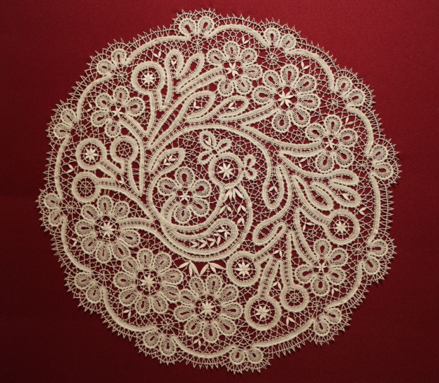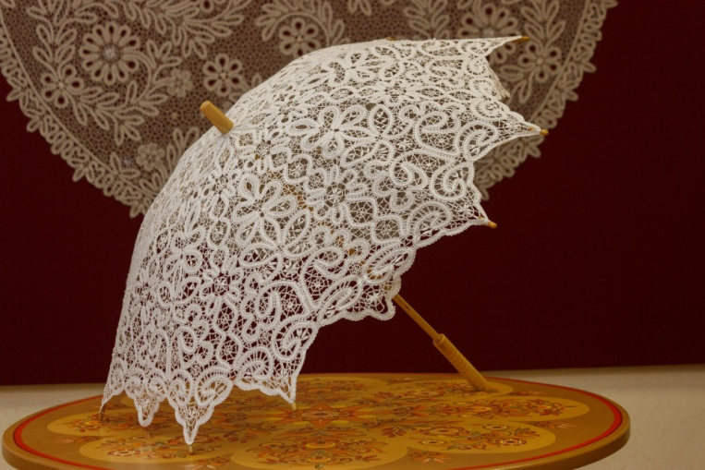
(Фото 10) (Фото 11)
Традиционный для кружева цветочный узор становится главным сюжетом уникальных произведений 1970-х годов. К теме весеннего обновления и красоты цветущей земли не раз обращалась в своем творчестве этих лет знаменитая кружевница Виктория Ельфина.
В 2010 году в Вологде открыт единственный в России Музей кружева. В 2015 году он вошел в десятку лучших российских музеев по версии пользователей онлайн-сервиса TripAdvisor.
Раз в три года в Вологде проходит Международный фестиваль кружева VITA LACE. Впервые фестиваль состоялся в июне 2011 года и собрал представителей кружевных центров и льноперерабатывающих комплексов из 18 стран и 36 регионов России. В рамках фестиваля прошла акция «Самое массовое кружевоплетение»: на Кремлевской площади Вологды в течение двух часов одновременно выплетали кружево 570 кружевниц. Акция была занесена в Книгу рекордов России.
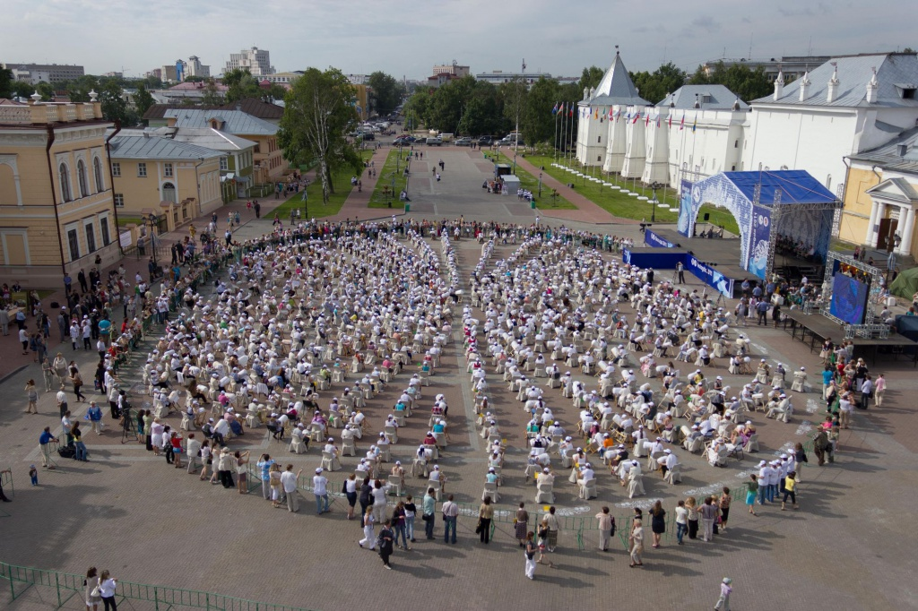(Фото 12)
С 2006 года в Вологде регулярно проходит Всероссийский конкурс мастеров кружевоплетения «Серебряная коклюшка».
Вологодское кружево — красота и гордость земли Вологодской. Непрерывная и неперекрещивающаяся плавная линия, образующая узор Вологодского кружева выступает в виде выплетенной тесьмы ("вилюшки") на фоне тонкой ажурной "решетки". Искусство кружевоплетения на Руси восходит к XVII вв. На Вологодской земле кружевной промысел сложился в первой четверти XIX в. Именно тогда мастерицы начали плести узоры в виде нежных звездочек-снежинок. Вологодское кружево напоминает морозные узоры на стекле, которые исчезают под первыми лучами мартовского солнца, или тончайшую паутину, которая порвется от малейшего дуновения ветерка. И в XXI веке вологодские кружева не перестают удивлять мир своим тихим обаянием и добротой.
Секрет вологодского кружева – это тонкое сочетание души кружевницы и её мастерства. При плетении кружева используется множество нитей - в больших работах их количество достигает 60 и даже больше. Каждая нить наматывается на отдельную палочку - коклюшку. Плетея - именно так называлась на Руси мастерица - закрепляет нить на коклюшке, кладет ее себе на колено и несколько раз катает, пока нить не займет специально отведенное для нее углубление. Для плетения кружева необходима подушка (местное название куфтырь) - набитый соломой матерчатый валик, который укрепляют на специальной подставке – пяльцах. На подушку крепится сколок – технический рисунок кружева, выполненный на плотном картоне с проколотыми дырочками. Вставляя в дырочки на сколке булавки и перекидывая коклюшки в соответствии с рисунком, плетея переплетает нити.
Несмотря на развитие технического прогресса, кружевные узоры и сейчас выполняются мастерицами вручную в соответствии с исторически сложившейся технологией и художественными традициями промысла.
Обучение кружевоплетению проводится в Школе традиционной культуры города Вологды и в музейной студии «Вологодские росписи». Вологодское кружево выпускает ЗАО «Вологодская кружевная фирма «Снежинка» www.snejinka.ru - считается, что своим названием оно обязано знаменитой скатерти «Снежинка» работы В.Н. Ельфиной - предприятие по-прежнему является ведущим в числе традиционных промыслов России.
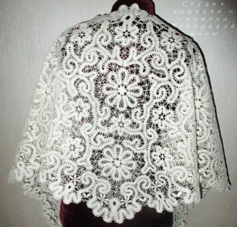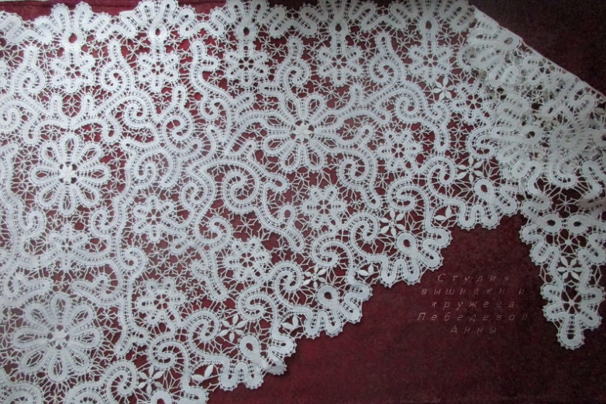
(Фото 13) (Фото 14)
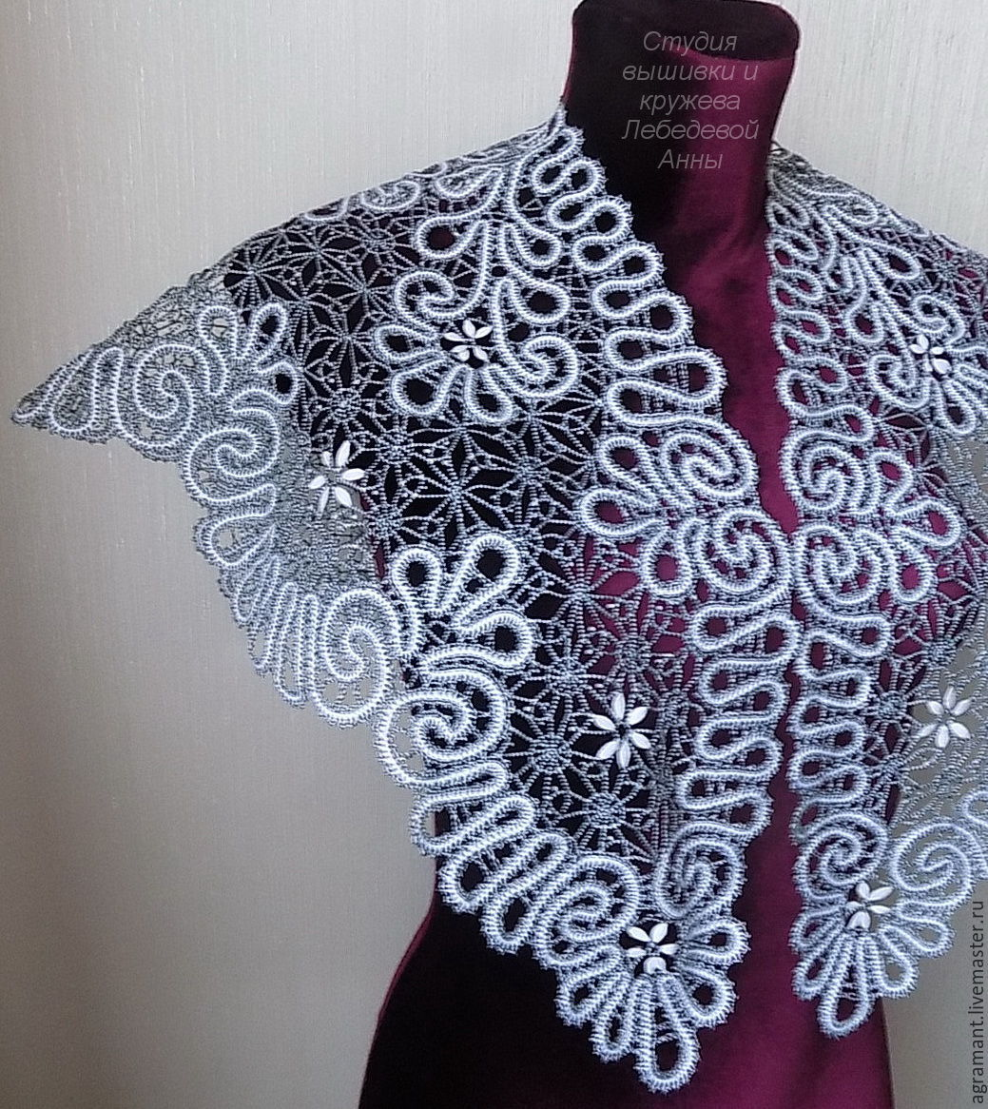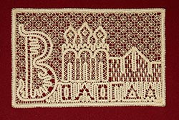
(Фото 15) (Фото 16)
б) выбор формата и композиции на листе бумаги.
в) эскиз работ по теме, рисование морозного узора на окне.
г) работа белой гуашью по тонированному фону.
IV. Самостоятельная работа учащихся.
Индивидуальная помощь учащимся.
V. Итог занятия.
Выставка работ учащихся.

(Фото 17) (Фото 18)
Интернет источник:
http://cultinfo.ru/art/decorative-and-applied-art/vologda-lace/
http://cultinfo.ru/jewels/vologda-lace/
http://vologda-portal.ru/o_gorode/index.php?ID=58619&SECTION_ID=4242
(Фото на титульном листе) http://vologda-portal.ru/o_gorode/index.php?ID=58619&SECTION_ID=4242
(Фото 1) https://www.artistcolor.ru/catalog/paint/gouache/
(Фото 2) https://www.joom.com/ru/products/1503985270878153381-148-1-26193-2858550699
(Фото 3) https://flomaster.club/16811-raskraska-moroznye-uzory-na-okne.html
(Фото 4,5,6) https://flomaster.club/16810-raskraska-zimnie-uzory-na-okne.html
(Фото 7) https://flomaster.club/16811-raskraska-moroznye-uzory-na-okne.html
(Фото 8) https://flomaster.club/16811-raskraska-moroznye-uzory-na-okne.html
https://www.pinterest.ru/pin/655977501944032009/
(Фото 9) https://www.pinterest.ru/pin/655977501944032009/
(Фото 10,11,12) http://cultinfo.ru/jewels/vologda-lace/
(Фото 13,14) https://www.agra-mant.ru/vologodskoe-vyatskoe-eletskoe-kruzhevo/kosynki-shali-shapochki/shal-vyatskoe-kruzhevo-copy
(Фото 15) https://www.livemaster.ru/item/12664211-aksessuary-pelerina-nakidka-vologodskie-kruzheva
(Фото 16) http://vologda-portal.ru/o_gorode/index.php?ID=58619&SECTION_ID=4242
(Фото 17,18)https://ru.phoneky.com/wallpapers/?id=w44w1541866#gsc.tab=0

